Ciudad de México a 29 de octubre de 2016.

Habrá mucha diversión después de la calificación

¿Qué tan bueno es escuchar a los pilotos hablar de diversión? Pues México y el AHR la ofrecen, tal como se demostró en la calificación. Así es cómo lo percibieron algunos de los pilotos clave:

Lewis Hamilton de Mercedes, quien quedó en la pole position:
“Hay una gran distancia que recorrer para llegar a la primera curva, por lo que será muy importante el arranque. Sin embargo, hemos mantenido un buen ritmo en las rectas y vamos con el mejor de los neumáticos, por lo que las cosas se ven bien ... el auto se ha portado muy bien este fin de semana, y espero que así siga todo el día de mañana. Esta es una carrera que aún no gano y me encantaría palomearla en mi lista ante esta increíble multitud de aficionados que ha sido realmente espectaculares todo el fin de semana”.
Nico Rosberg de Mercedes, quien quedó en segundo lugar:
“No estoy tan feliz de haberme perdido la pole; pero, por otro lado, no está tan mal arrancar desde la segunda posición en esta pista. Será una carrera retadora y tenemos que estar muy pendientes de Red Bull. Creo que los aficionados mexicanos tendrán un domingo muy emocionante. Fue maravilloso ver a tanta gente en las tribunas el día de hoy. Están tan llenos de pasión que te da una sensación increíble sentir a esa afición cuando estás afuera en la pista”.

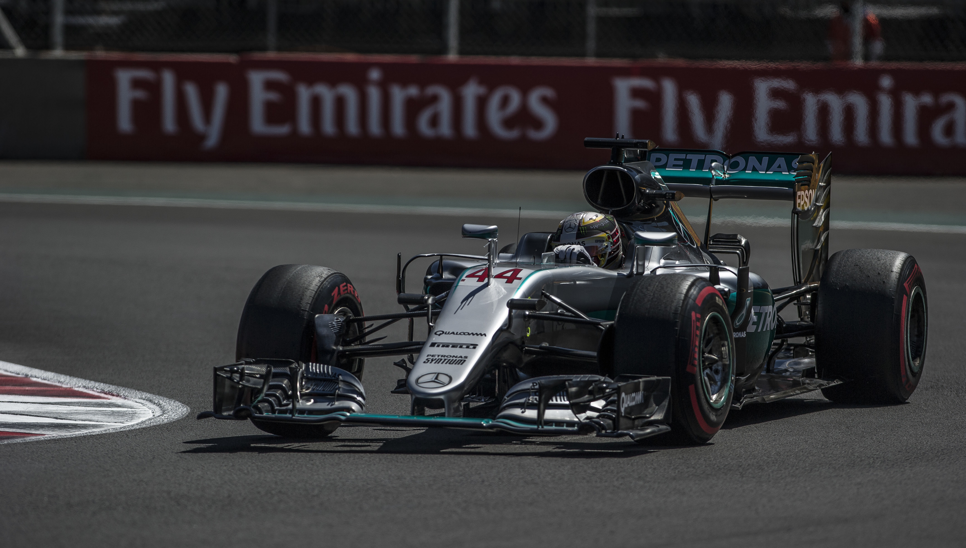

Max Verstappen de Red Bull, quien quedó en tercer lugar:
“Me siento muy satisfecho con la calificación de hoy; volvimos a quedar en la segunda fila y eso significa que estamos en una posición ideal para dar una buena batalla desde el inicio. Siguen siendo vueltas complicadas en la pista. Todos estamos en la misma situación y nos tenemos que adaptar a las condiciones del asfalto resbaladizo. Es divertido, pero una diversión distinta. En algunas pistas puedes lograr la vuelta perfecta, pero esta pista es muy complicada”.

Valtteri Bottas de Williams, quien quedó en octavo lugar:
“Fue una buena sesión de calificación y terminamos más o menos donde deberíamos estar. Tenemos que asegurarnos de hacer las cosas muy bien mañana. Es un buen punto de arranque para la carrera. Hemos dividido a los Force India, así que nuestra tarea más importante será tratar de ir adelante de los dos. Les podemos ganar”.
Carlos Sainz de Toro Rosso, quien quedó en décimo lugar:
“¡Aquí estamos, otra vez en la décima posición por segunda vez consecutiva en una semana! ¡Es un logro importantísimo para mí y para el equipo! He sentido mucha confianza en el auto últimamente y creo que es uno de los motivos por los cuales estamos logrando estos resultados positivos. Estoy viviendo un buen momento y tanto el equipo como yo nos podemos sentir sumamente orgullosos de esta situación. ¡No ha sido fácil conseguir los logros de estas últimas dos carreras! Me siento muy contento. Tenemos que ser cautelosos, ¡pero estoy seguro que nos divertiremos!”

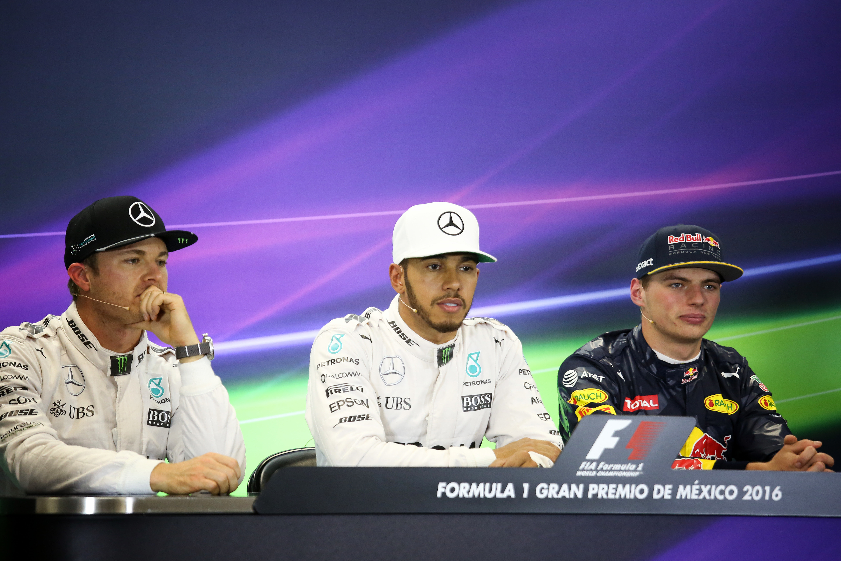

Te invitamos a descargar las fotos del primer día del FORMULA 1 GRAN PREMIO DE MÉXICO 2016™ en nuestro Media Center ingresando al link:
http://www.mexicogp.mx/mediacenter/

Para descargar imágenes en alta da clic aquí

Crédito fotográfico: Sutton images

-o-
www.mexicogp.mx
Facebook: mexicogp
Instagram/Twitter: @mexicogp
#MexicoGP #F1ESTA #F1EBRE
Contacto:
Francisco Velázquez  fvelazquezc@cie.com.mx  (52 55) 52019089  CIE | Manuel Orvañanos  manuel@bandofinsiders.com  (52 55) 63866686  Band of Insiders

Sobre CIE
Corporación Interamericana de Entretenimiento, S.A.B de C. V.
www.cie.com.mx
Somos la compañía líder en el mercado del entretenimiento fuera de casa en México, Colombia y Centroamérica y uno de los participantes más destacados en el ámbito latinoamericano y mundial en la industria del espectáculo.
A través de un modelo único de integración vertical, el acceso único a una importante red de centros de espectáculos, una base de anunciantes conformada por los principales inversores publicitarios en nuestros mercados, así como por las asociaciones y alianzas estratégicas que hemos establecido con participantes experimentos en la industria global; ofrecemos diversas opciones de entretenimiento de talla mundial, las cuales incluyen conciertos, producciones teatrales, eventos deportivos, familiares, y culturales, entre otros, que cubren las necesidades de tiempo libre y esparcimiento de nuestras audiencias.
Operamos un parque de diversiones y un parque acuático en Bogotá, Colombia. Asimismo, comercializamos el Centro Banamex en la ciudad de México, uno de los mayores y más importantes recintos de exposiciones y convenciones en el ámbito internacional. Igualmente, somos reconocidos como el más destacado productor y organizador de eventos especiales y corporativos en México, y operamos uno de los centros de contacto más profesionales y reconocidos en el mercado mexicano.
CIE es una empresa pública cuyas acciones y títulos de deuda cotizan en la Bolsa Mexicana de Valores.

